Saé Recueil de besoin (Phase 4)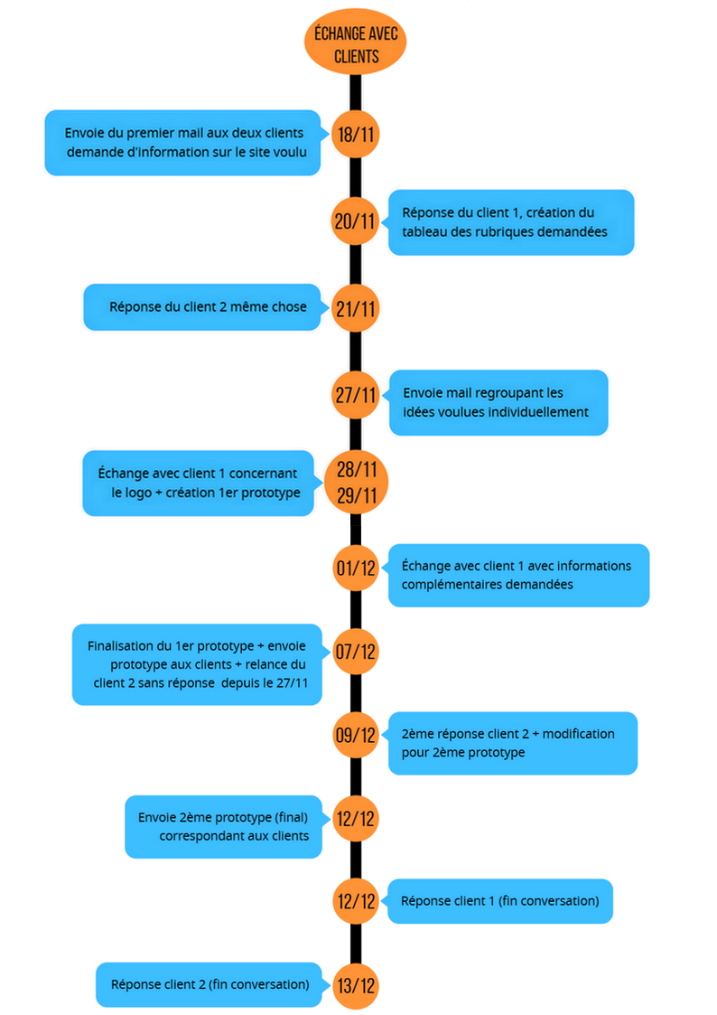

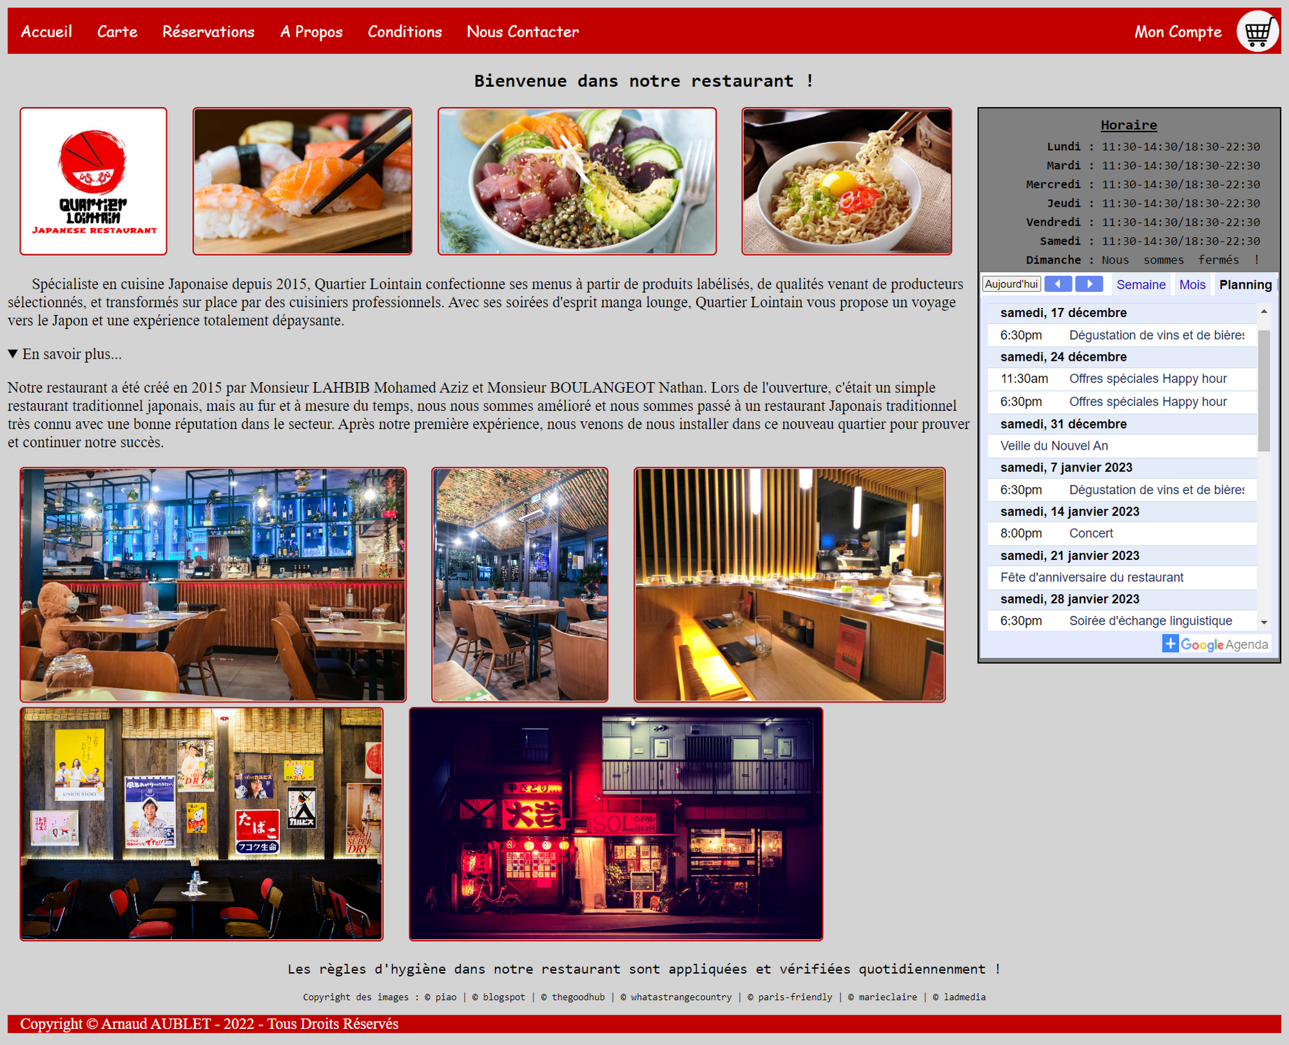

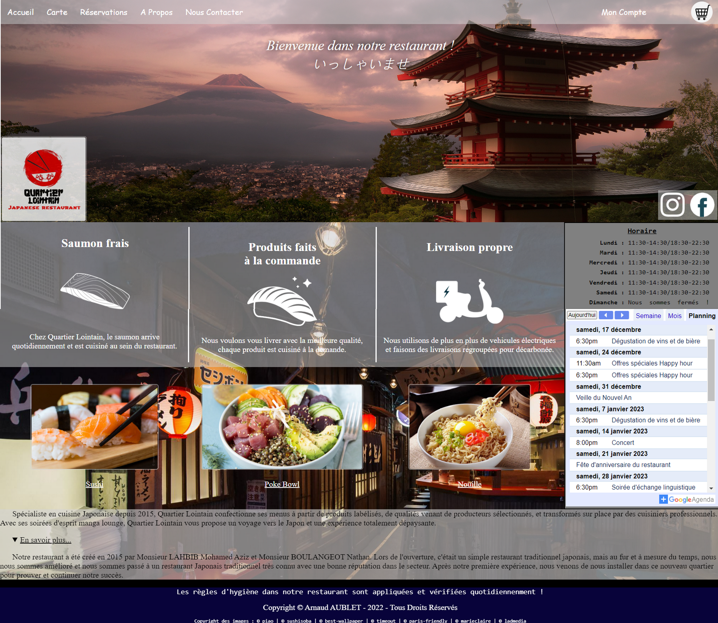

Annexe 1

Annexe 2

Echange avec client N°1 (Mohamed Aziz LAHBIB) :

Bonjour,

Après des demandes que vous m'avez faites ainsi que votre collègue, j'ai apporté des modifications au prototype et voici la version finale de la page d'accueil.

J'ai essayé que cette dernière corresponde à vos deux attentes. J'espère que ce dernier répond à vos attentes.

Je vous transmets ci-joint, le prototype de la page d'accueil en png ainsi que le logo de votre restaurant. Je vous transmets le code HTML et CSS de cette dernière très prochainement.

Merci de votre compréhension, je vous remercie pour la confiance et le temps que vous avez su m'accorder. Je vous prie d'acquiescer mes plus cordiales salutations.

Le 07/12/2022 10:08, Mohamed Aziz LAHBIB a écrit :

Bonjour monsieur,

j'apprécie votre travail, mais j'ai quelques remarques. Premièrement, les couleurs me conviennent pas du tout. Cela donne pas l'envie aux clients de vouloir visiter notre restaurant. Donc, j'aimerais bien que vous les changer s'ils vous plaît et aussi la couleur du fond(si vous pouvez mettre une photo cela sera un plus).

De plus, Concernant le Logo, je pense qu'il faut le mettre plus en valeur et pas avec les autres photos.

Deuxièmement, le texte et les autres images sont mal organisées si vous pouvez changer leurs emplacement, etc...

Et finalement, juste par rapport aux rubriques, se connecter et mon panier, je veux qu'ils soient séparées.

Je vous remercie à l'avance et je vous prie monsieur d'agréées mes salutations distinguées,

Bien cordialement

Le 07/12/2022 07:58, Arnaud AUBLET a écrit :

Bonjour,

Je reviens vers vous avec un prototype pour la page principale du site internet que vous me demandez.

De plus, je tiens à vous informer que les rubriques, "Carte" et "Mon Compte" sont composées de sous-sommaire déroulant avec comme sous-rubriques respectives : Entrées/Plats/Desserts/Boissons et M'identifier/M'inscrire.

Étant un prototype, je me suis permis de prendre des photos sur internet qui seront par la suite modifiées par les vôtres, d'où les copyrights images à la fin.

Pour finir, j'ai décidé de directement faire un formulaire afin de pouvoir vous contacter par mail.

Je reste ouvert à toutes modifications de votre part, mais je pense et j'espère que cela répond à vos attentes.

Merci de votre compréhension et de votre confiance, je vous prie de croire à l'assurance de mes sincères salutations.

Le 01/12/2022 22:47, Mohamed Aziz LAHBIB a écrit :

Bonjour,

C'est noté, j'attends alors vos propositions et je vous souhaite bon

courage, je reste toujours à votre disposition si besoin,

Bien Cordialement

Le 01/12/2022 22:26, Arnaud AUBLET a écrit :

Bonsoir,

Je vous remercie de m'avoir transmis, toutes ces informations. Je vais maintenant pouvoir compléter le prototype que je vous enverrai d'ici quelques jours.

Je vous remercie pour votre compréhension, cordialement.

Le 01/12/2022 19:27, Mohamed Aziz LAHBIB a écrit :

Bonjour,

je reviens vers vous pour vous fournir les informations que vous m'avez demandé. Premièrement, concernant l'histoire de mon restaurant, vous pouvez mettre en page d'accueil ce texte la :

SPÉCIALISTE EN CUISINE JAPONAISE DEPUIS 2015, QUARTIER LOINTAIN CONFECTIONNE SES MENUS À PARTIR DE PRODUITS LABÉLISÉS, ET DE QUALITÉS VENANT DE PRODUCTEURS

SÉLECTIONNÉS, ET TRANSFORMÉS SUR PLACE PAR DES CUISINIERS PROFESSIONNELS. AVEC SES SOIREES D'ESPRINT MANGA LOUNGE, QUARTIER LOINTAIN VOUS PROPOSE UN VOYEGE VERS LE JAPON ET UNE EXPERIENCE TOTALEMENT DEPAYSANTE.

Puis, si les clients veulent avoir plus d'informations, ils peuvent y accéder grâce à un seul clique sur en savoir plus et cela leurs envoie sur une page totale sur l'histoire totale du restaurant et c'est le texte suivant qui sera affiché :

Quartier Lointain a été créer en 2015 par monsieur LAHBIB Mohamed Aziz. Lors de l'ouverture, c’était un simple restaurant traditionnel japonais mais au fur et à mesure du temps, on s’est bien amélioré et on est passé à un restaurant Japonais tradionnel très connu avec une bonne réputation dans le secteur. Après notre première expérience, on vient de s'installer dans ce nouveau quartier pour prouver et continuer notre succès.

Dans un second temps, en ce qui concerne les horaires, on est Ouvert 6J/7, sauf dimanche, de 11:30-14:30 et de 18:30-22:30. Si les clients veulent nous contacter, ils peuvent nous contacter via les réseaux sociaux et on est présent sous le nom: Quartier_Lointoin. Sinon, via notre numéro de téléphone qui est le suivant : 0987957854.

De plus, pour la livraison, elle est gratuite à partir de 15 euros pour les zones qui sont aux alentours et qui sont en moins de 7km. Après elle est gratuite aussi pour les zones qui sont à moi de 15km et que le montant de l'achat est supérieur à 25 euros. Et pour les autres zones, la livraison est gratuite à partir d'un montant d'achat

supérieur à 35 euros. J'aimerais bien, qu'au moment de l'affichage de ces zones sur le site, que vous mettiez pour chaque zones quelques villes avec leurs codes postales.(entre 3-4 villes)

Et finalement, je vous transmets notre ancien catalogue ou vous trouverez les différents menus, ce qu'on propose et leurs prix. Vous trouverez ce dernier ci-joint. Concernant la liste d'événements, je suis en train de la préparer, je vous l'envoie dès que la finie.

je vous prie Monsieur d'agréer mes salutations distinguées,

Bien Cordialement

Le 29/11/2022 20:44, Arnaud AUBLET a écrit :

Bonsoir,

Je viens de relire le contrat et je ne vois nulle part où est stipulée la création du logo. Mais étant un bon vendeur, je vous propose de le faire, en contrepartie d'une augmentation du contrat bien évidemment.

De plus, j'aimerais connaître les horaires, la carte (avec prix) de votre restaurant, ainsi que des images du restaurant et des plats. Les contacts, les réseaux sociaux, les zones de livraisons et leur prix.

Et pour finir, ne connaissant réellement l'histoire de votre restaurant, je vous propose de m'envoyer l'histoire écrite de la façon dont vous souhaitez sur l'accueil du site, de tel sorte à ce que je puisse directement l'intégrer.

Bonne soirée, mes plus respectueuses salutations.

Le 29/11/2022 19:03, Mohamed Aziz LAHBIB a écrit :

Bonjour Monsieur,

Premier point, je penses que pour le logo c'est vous qui devait le faire parce que c'est inclus dans le contrat, mais, si vous ne souhaitez pas le faire, je vous en ferai un (chose qui fait partie de vos tache) et je vous l'enverrai par la suite si besoin.

Deuxièmement, en ce qui concerne les couleurs, j'ai pas d'exigences particulières mais je tiens à vous préciser que je veux que le graphisme du site soit très soigné et que le site en lui-même soit original et pas classique.

Et dernièrement, pour la liste des évènements, je vais essayer de vous l'envoyer le plus tôt possible. Mais en attendant, j'attends des propositions de votre part. Aussi, j'attends votre réponse par rapport au logo aussi pour pouvoir prendre les bonnes décisions.

je vous prie Monsieur d'agréer mes salutations distinguées,

Bien Cordialement

Le 29/11/2022 17:49, Arnaud AUBLET a écrit :

Bonjour,

Je comprends que vous attendiez des propositions, mais afin qu'elles correspondent au mieux à vos attentes je souhaitais avoir des idées de couleurs, d'où ma question.

Par rapport au logo, je n'étais pas au courant que c'était à moi de le faire, vous me payez seulement pour le site internet...

J'aimerais bien avoir une liste des événements que vous souhaitez effectuer sur les 6 prochains mois.

Merci de votre engagement, mes sincères salutations.

Le 28/11/2022 16:54, Mohamed Aziz LAHBIB a écrit :

Bonjour Monsieur,

Pour commencer, je tiens à vous dire que je suis d'accord par rapport aux modifications sur les rubriques et que pour ma part je rejouterai rien pour l'instant sans avoir une proposition pour visualiser un peu les choses.

Ensuite, par rapport au plan du site, les couleurs, etc... J'attends toujours des propositions de votre part parce que je vous ai bien précisé dans le mail précèdent ce que je souhaiterais avoir pour mon site et si j'ai pas été assez clair, précisez moi sur quelles points et je vous détaillerai plus mes propos. De plus, pour le logo,

j'attends aussi une proposition de logo vu que je viens de m'installer dans ce nouveau quartier et je veux rien garder et tout refaire.

Et dernier point, pour la liste d'évènements, j'ai pas une liste déjà prête pour l'instant mais si vous en avez besoin, je vous en ferai une.

j'espère que j'ai été assez clair et je reste à disposition si vous avez besoin d'autres précisions, je vous remercie à l'avance, je vous prie Monsieur d'agréer mes salutations distinguées,

Bien cordialement

Le 27/11/2022 22:56, Arnaud AUBLET a écrit :

Bonsoir,

Avez-vous un plan du site que vous souhaitez, des couleurs envisagées ? Avez-vous des images des plats ou du restaurant ? Et pour finir, avez-vous une liste des événements du restaurant ?

Après avoir échangé avec votre collègue, j'ai opté pour les rubriques suivantes, des modifications sont à venir, dites-moi si cela vous convient pour le moment.

- Accueil du site : Histoire du restaurant, mesure d’hygiène, logo, images des plats et du restaurant, calendrier des événement avec le thème;

- Réservations : Réserver une table sur place ou commander pour être livré;

- Carte : Carte avec les menus, les spécialités, les desserts, les boissons;

- Mon Panier : Savoir sa commande, la consulter, la modifier, et la payer;

- Mon Compte : S'identifier ou s'inscrire;

- Horaire : Les horaires du restaurant;

- A Propos : Plan 3D pour localiser le restaurant, la zone de livraison, et le prix;

- Nous Contacter : Numéro de téléphone, des réseaux sociaux, de l’adresse ainsi que l’adresse mail de l'agence;

- Conditions : Conditions générales d’utilisation.

Est-il possible d'avoir votre logo ? Avez-vous d'autres choses que vous souhaitez voir apparaître sur le site, ou souhaitez-vous une modification ?

Merci de votre confiance, je reste à votre disposition pour toutes autres demandes, cordialement.

Le 20/11/2022 12:28, Mohamed Aziz LAHBIB a écrit :

Bonjour Monsieur,

Pour commencer, je veux vous préciser que notre objectif est le fait d'attirer et toucher de plus en plus de monde pour agrandir notre cercle de clientèle, donc le un point le plus important est le graphisme du site qui doit être très soigné et aussi la page d'accueil qui doit être attirante et qui donne l'envie de découvrir notre restaurant.

Deuxièmement, en ce qui concerne les informations que je veux mettre en valeur sur la page d'accueil, elles sont nombreuses. D'abord, les informations sur le restaurant ( adresse, numéro de téléphone, les offres de réduction, les offres recommandées, , les plats du jour etc...). De plus, on rajoutera un peu d'informations sur l'histoire du

restaurant(de la création, de l'aggravement, la spécialité, etc.), on précisera aussi l'assurance des mesures d'hygiène (c'est très important ce point !!!) et on mettra le logo du restaurant et des images des plats et du restaurant qui défilent avec une touche japonaise bien sûr et une petite music douce japonaise en fond sur le

site serai un plus. A ne pas oublier aussi sur la page d'accueil de mettre en valeur une sorte de calendrier avec les événements organisés par le restaurant en précisant les thèmes, la décoration et les menus

qui vont avec pour chaque jour. Dernièrement, pour le reste du site, j'aimerais bien tout organisé

avec des rubriques qui sont les suivant: Carte: les menus proposés, la spécialité, les desserts, les boissons, etc.; Réservations: Pour réserver sur place ou commander et être livre ; À propos: mettre la localisation du restaurant sur le plan (carte en 3D) pour préciser l'emplacement, des informations utiles( comme les zones de livraisons

avec leurs tarifications, etc.); Mon compte: Pour s'identifier si on est déjà client ou pour créer un compte si on est nouveau et faire partie de la communauté du restaurant; Mon panier: pour faciliter aux clients la consultation de leurs commandes et de les modifier si besoins et de régler aussi si besoin directement en ligne; Nous contacter: Mettre le numéro, l'adresse mail, le nom du restaurant sur les réseaux, les avis des clients, les notes, les commentaires, etc.; Horaire: les horaires d'ouvertures et de fermeture du restau; Conditions: Pour les conditions générales d'utilisation.

j'espère que j'ai été assez clair et je reste à disposition si vous avez besoin d'autres précisions, je vous remercie à l'avance je vous prie Monsieur d'agréer mes salutations distinguées,

Bien cordialement

---

Mohamed Aziz LAHBIB

Université Sorbonne Paris Nord

Le 18/11/2022 07:41, Arnaud AUBLET a écrit :

Bonjour Messieurs,

Je vous contacte aujourd'hui étant donné que je suis la personne chargée de réaliser le prototype du site internet de votre restaurant. J'ai cru comprendre que vous aviez des opinions différentes. De ce fait, je me permets de vous contacter tous les deux.

Afin de réaliser le meilleur prototype de site, représentant votre restaurant, et que ce dernier colle à votre image et vos envies. Je voudrais savoir comment voyez-vous ce site, auriez-vous une idée de plan voir un à me transmettre ?

De plus, j'aimerais connaître vos besoins concernant cette page internet pour la réaliser de la bonne manière.

Pour répondre au maximum à vos attentes, j'attendrai vos deux réponses afin de réaliser un prototype adapté que je vous transmettrai par la suite.

Je vous remercie pour votre compréhension, cordialement.

---

Arnaud AUBLET

Université Sorbonne Paris Nord

Echange avec client N°2 (Nathan BOULANGEOT) :

Bonjour,

Après des demandes que vous m'avez faites ainsi que votre collègue, j'ai apporté des modifications au prototype et voici la version finale de la page d'accueil.

J'ai essayé que cette dernière corresponde à vos deux attentes. J'espère que ce dernier répondra à vos attentes.

Je vous transmets ci-joint, le prototype de la page d'accueil en png ainsi que le logo de votre restaurant. Je vous transmets le code HTML et CSS de cette dernière très prochainement.

Merci de votre compréhension, je vous remercie pour la confiance et le temps que vous avez su m'accorder. Je vous prie d'acquiescer mes plus cordiales salutations.

Le 09/12/2022 19:13, Nathan BOULANGEOT a écrit :

Bonsoir,

En ce qui concerne la page d'accueil, comme je l'ai dit, il faudrait changer l'ordre des rubriques, puis retirer le texte sur l'histoire du restaurant. Pour rappel, la page d'accueil doit rendre compte de l'univers de la culture nippone du restaurant, le tout dans un graphisme très soigné.

Bonne fin de journée.

Le 07/12/2022 13:30, Arnaud AUBLET a écrit :

Très bien, je tiens note de ces informations mais est-il possible de me répondre vis-à-vis de la page d'accueil ? Pouvez-vous m'indiquer directement les modifications sur cette dernière.

Merci de votre compréhension, je vous prie de croire en mes sincères salutations. Bonne journée

Le 07/12/2022 11:42, Nathan BOULANGEOT a écrit :

Bonjour, étant donné que mon message du 23 novembre ne s’était pas envoyé, je vous le renvoie ci-dessous:

Le logo pourrait permettre de renvoyer sur la page d'accueil du site peu importe où l'on se trouve.

Pour l'ordre des rubriques, je vous propose plutôt ceci: carte, réservations, évènements et expositions, Mon panier, Mon compte, à propos. Parler de l'histoire du restaurant porte peu d'intérêt pour les clients, je préférerais également que les prix soient affichés dans la page des menus et non dans la rubrique "à propos". En ce qui concerne les conditions, nous pouvons également mettre les Conditions Générales de Vente mais cela devrait plutôt être dans la rubrique à propos La sous-rubrique "Nous contacter" devrait également se trouver dans la

rubrique à propos.

En vous souhaitant une bonne journée.

Le 07/12/2022 07:58, Arnaud AUBLET a écrit :

Bonjour,

N'ayant eu aucun retour de votre part vis-à-vis de mon dernier mail datant d'une dizaine de jours. Après avoir échangé avec votre collègue, je reviens vers vous avec un prototype pour la page principale du site

internet que vous me demandez.

De plus, je tiens à vous informer que les rubriques, "Carte" et "Mon Compte" sont composées de sous-sommaire déroulant avec comme sous-rubriques respectives : Entrées/Plats/Desserts/Boissons et M'identifier/M'inscrire. Étant un prototype, je me suis permis de prendre des photos sur internet qui seront par la suite modifiées par les vôtres, d'où les copyrights images à la fin.

Pour finir, j'ai décidé de directement faire un formulaire afin de pouvoir vous contacter par mail.

Je reste ouvert à toutes modifications de votre part, mais je pense et j'espère que cela répond à vos attentes.

Merci de votre compréhension et de votre confiance, mes sincères salutations.

Le 27/11/2022 22:52, Arnaud AUBLET a écrit :

Bonsoir,

Avez-vous un plan du site que vous souhaitez ? Avez-vous des images des plats ou du restaurant ? Et pour finir, avez-vous une liste des événements du restaurant ?

Après avoir échangé avec votre collègue, j'ai opté pour les rubriques suivant, dites-moi si cela vous convient.

- Accueil du site : Histoire du restaurant, mesure d’hygiène, logo, images des plats et du restaurant, calendrier des événement avec le thème

- Réservations : Réserver une table sur place ou commander pour être livré.

- Carte : Carte avec les menus, les spécialités, les desserts, les boissons.

- Mon Panier : Savoir sa commande, la consulter, la modifier, et la payer.

- Mon Compte : S'identifier ou s'inscrire.

- Horaires : Les horaires du restaurant.

- A Propos : Plan 3D pour localiser le restaurant, la zone de livraison, et le prix.

- Nous Contacter : Numéro de téléphone, des réseaux sociaux, de l’adresse ainsi que l’adresse mail de l'agence.

- Conditions : Conditions générales d’utilisation.

Avez-vous d'autres choses que vous souhaitez voir apparaître sur le site, ou souhaitez-vous une modification ?

Merci de votre confiance, je reste à votre disposition pour toutes autres demandes, cordialement

.

Le 21/11/2022 15:26, Nathan BOULANGEOT a écrit :

Bonjour et merci de votre retour,

Pour l'idée générale du site, il doit donner une idée de l'aperçu du restaurant typique de la culture nippone, une idée globale peut-être avec des images du restaurant ou encore des événements.

Nous aurons besoin de rubriques comme le menu à communiquer, les plats du restaurant dans ses différentes catégorie culinaires. Nous aurons également besoin d'afficher les évènements et expositions qui vont s'y

dérouler afin que les utilisateurs puissent se rendre compte des activités et enfin d'un système de réservation en ligne afin de gérer l'affluence.

Bonne journée à vous.

---

Nathan BOULANGEOT

Université Sorbonne Paris Nord

Le 18/11/2022 07:41, Arnaud AUBLET a écrit :

Bonjour Messieurs,

Je vous contacte aujourd'hui étant donné que je suis la personne chargée de réaliser le prototype du site internet de votre restaurant. J'ai cru comprendre que vous aviez des opinions différentes. De ce fait, je me permets de vous contacter tous les deux.

Afin de réaliser le meilleur prototype de site, représentant votre restaurant, et que ce dernier colle à votre image et vos envies. Je voudrais savoir comment voyez-vous ce site, auriez-vous une idée de plan voir un à me transmettre ?

De plus, j'aimerais connaître vos besoins concernant cette page internet pour la réaliser de la bonne manière.

Pour répondre au maximum à vos attentes, j'attendrai vos deux réponses afin de réaliser un prototype adapté que je vous transmettrai par la suite.

Je vous remercie pour votre compréhension, cordialement.

---

Arnaud AUBLET

Université Sorbonne Paris Nord

**Tableaux des rubriques :**

| **Accueil du site** | **Reservations** | **Carte** | **Mon Panier** |
| --- | --- | --- | --- |
| Histoire du restaurant, mesure d’hygiène, logo, images des plats et du restaurant, calendrier des événements avec le thème/expositions, horaires du restaurant (+ musique en fond) | La rubrique "Réservations" permettra aux clients de réserver une table sur place ou commander pour être livré. | Dans cet onglet sera organisée une carte avec les menus, les spécialités, les desserts, les boissons. | Faciliter le client à savoir sa commande, la consulter, modifier cette dernière, et la payer. |

| **Mon Compte** | **A Propos** | **Nous Contacter** | **Conditions** |
| --- | --- | --- | --- |
| S’identifier, si un compte est déjà existant, s’inscrire si aucun compte n’est existant. | La section “a propos” aura un plan 3D permettant de localiser le restaurant, afin de préciser l’emplacement du restaurant, la zone de livraison, plus le prix. | Cet onglet sera composé du numéro de téléphone, des réseaux sociaux, de l’adresse ainsi que l’adresse mail de l'agence. | Conditions générales d’utilisation. |

Note d’intention :

Le site est composé de 8 rubriques dont les noms sont cités ci-dessus,

Sur la page actualité, il y aura une brève description ainsi qu’un agenda d’évéments, des photos et les copyrights. Il y aura aussi le sommaire qui sera présent sur toutes les pages

La rubrique réservations sera composée d’un agenda avec les disponibilités des tables.

La carte sera composée d’images servant de carte.

Mon panier aura un récapitulatif des articles, ainsi que le paiement et le moyen de livraison.

Mon compte pour se connecter ou s’inscrire

A propos et condition seront composée des mentions, de l’emplacement du restaurant les zones de livraison.

Nous contacter sera composée d’un formulaire de demande ainsi que de l’adresse postale, le numéro de téléphone et les réseaux sociaux.

Annexe 1 :



Annexe 2 :